Informe Correspondiente Al Mes De Mayo

Año:
2025

Gobernadora:
Pura Casilla Dolores

Provincia:
San Cristóbal

INTRODUCCIÓN

La Gobernación de la provincia San Cristóbal presenta el siguiente Informe de las actividades realizadas durante el mes de Mayo del año 2025. Incluye las actividades y obras realizadas en nuestra provincia. El presente informe recoge las principales actividades, eventos y operativos desarrollados en la provincia de San Cristóbal durante el mes de Mayo del año 2025. Estas iniciativas han sido impulsadas por las autoridades locales en coordinación con diversas instituciones gubernamentales y comunitarias, con el objetivo de fortalecer la seguridad, la cultura, la infraestructura y el bienestar social en la región. A continuación, se detallan los acontecimientos más relevantes.

Mayo 2025

Avanza la Construcción de 40 Viviendas Ecoamigables en Cañada Honda: Un Paso hacia la Dignidad y la Sostenibilidad Habitacional , una iniciativa de PROPEEP con el respaldo del presidente Luis Abinader para mejorar la calidad de vida de familias en situación de vulnerabilidad.
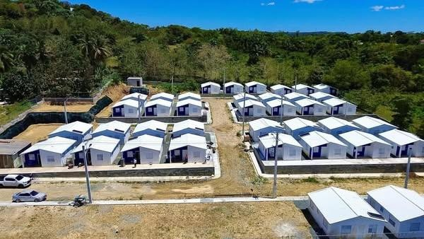
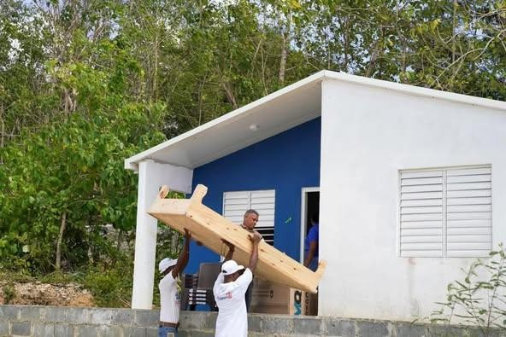

Autoridades Evalúan Avances de Obras Escolares en San Cristóbal y Definen Estrategias para su Culminación, con el objetivo de garantizar espacios educativos adecuados, autoridades locales y representantes del sector educativo se reunieron en el Salón de Actos de la Gobernación de San Cristóbal. Durante el encuentro, se revisó el progreso de las obras en centros escolares de la provincia y se establecieron estrategias para acelerar su finalización, en respuesta a la necesidad de ampliar y fortalecer la infraestructura educativa en la región.
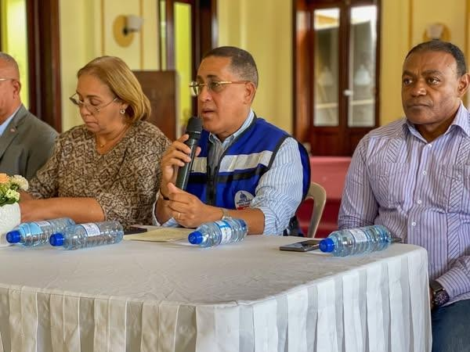
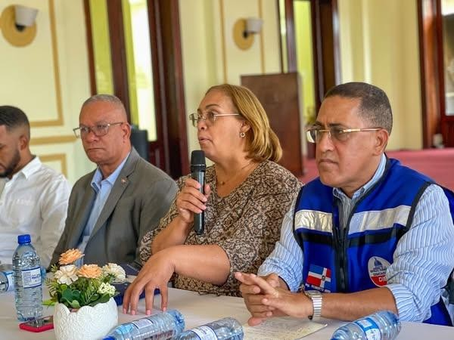

El presidente Luis Abinader encabezó la apertura de la primera fase de una moderna planta de ensamblaje de vehículos en San Cristóbal, marcando un hito para la industria militar y el fortalecimiento logístico del Estado. Con capacidad para producir hasta 400 ambulancias al año, la planta impulsará el desarrollo económico local, generará empleos y contribuirá significativamente al sistema nacional de salud y transporte. La actividad contó con la presencia de autoridades civiles y militares, reafirmando el compromiso del Gobierno con el progreso de la provincia y del país.
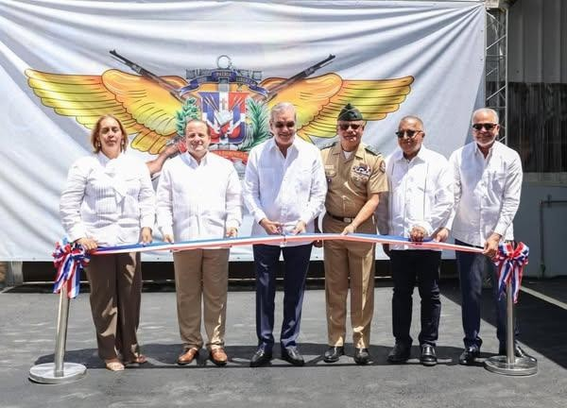
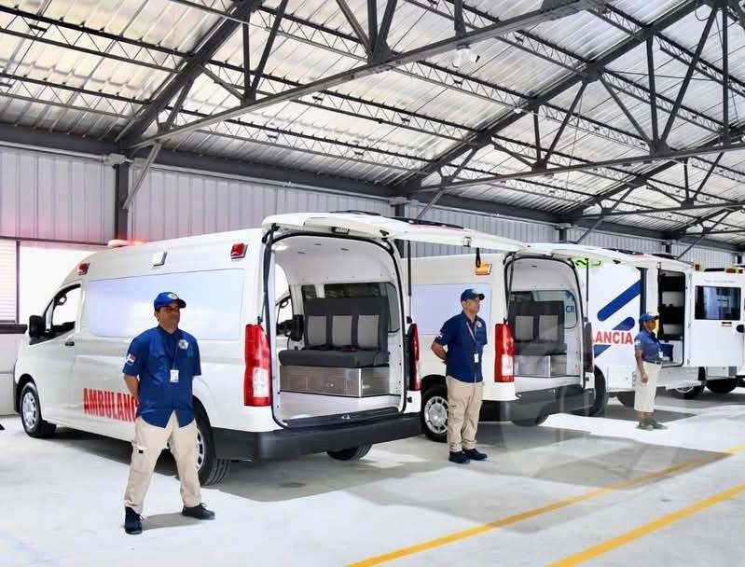

El presidente Luis Abinader encabezó la apertura de la primera fase de una moderna planta de ensamblaje de vehículos en San Cristóbal, marcando un hito para la industria militar y el fortalecimiento logístico del Estado. Con capacidad para producir hasta 400 ambulancias al año, la planta impulsará el desarrollo económico local, generará empleos y contribuirá significativamente al sistema nacional de salud y transporte. La actividad contó con la presencia de autoridades civiles y militares, reafirmando el compromiso del Gobierno con el progreso de la provincia y del país.

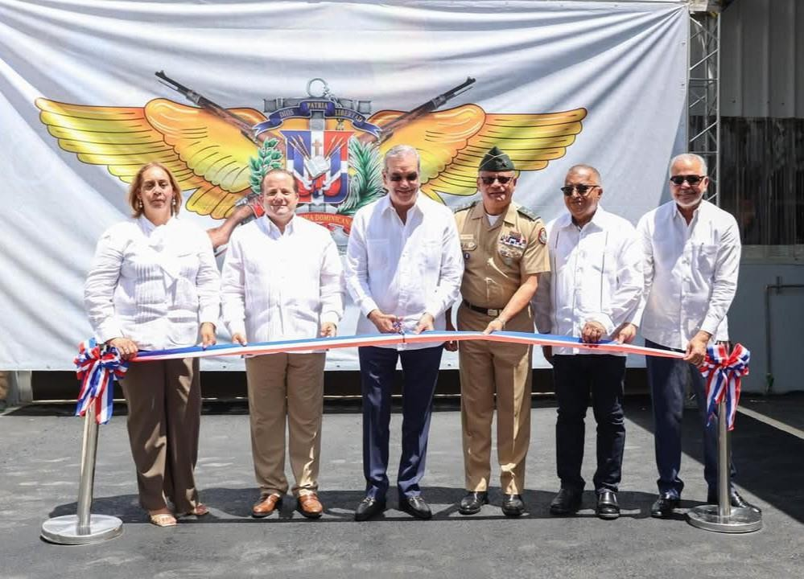

Alianza Estratégica Fortalece Servicios Comunitarios a través de Nuevos Espacios en el CTC de Favidrio. En el marco de un acuerdo institucional, el Centro Tecnológico Comunitario (CTC) de Favidrio avanza en la habilitación de espacios destinados a mejorar la atención a la ciudadanía. Gracias a la coordinación entre la Dirección Nacional de los CTC y la Gobernación Provincial, se han asignado cubículos a entidades como la Dirección Regional de Educación y Bienes Nacionales, y se acondiciona un área para el desarrollo infantil. Esta iniciativa refleja el compromiso del gobierno con la inclusión, el desarrollo local y la cercanía del Estado con la comunidad.
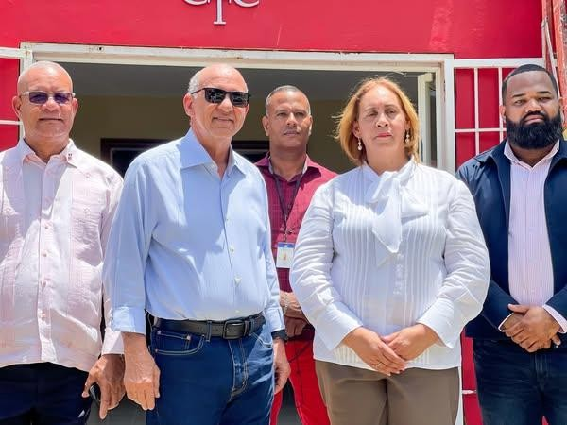
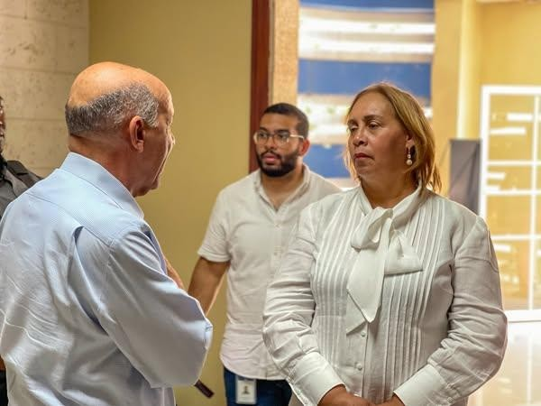

La gobernadora Pura Casilla y el alcalde Nelson de la Rosa encabezaron una nueva sesión de la Mesa Local de Seguridad, Ciudadanía y Género, junto a representantes institucionales y comunitarios. Durante el encuentro, se fortalecieron los lazos interinstitucionales con miras a consolidar una sociedad más segura, justa y libre de violencia.
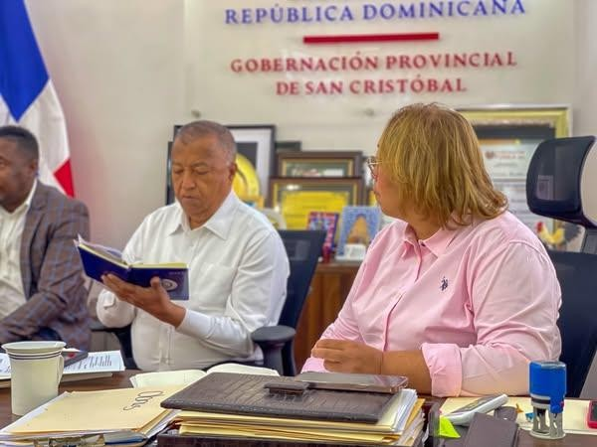
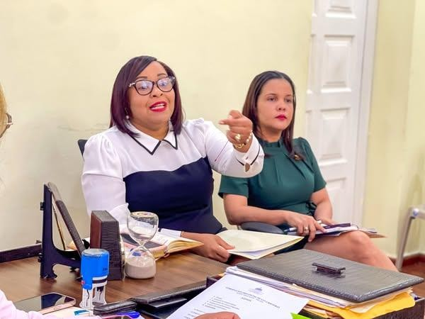

En respuesta a solicitudes comunitarias, la Comisión Presidencial de Apoyo al Desarrollo Barrial, en coordinación con la Gobernación de San Cristóbal, PROPEEP y la Presidencia de la República, llevó a cabo una jornada de fumigación en varios sectores como parte del programa Gobierno Contigo. Esta acción busca fortalecer la salud colectiva y el bienestar de la población.

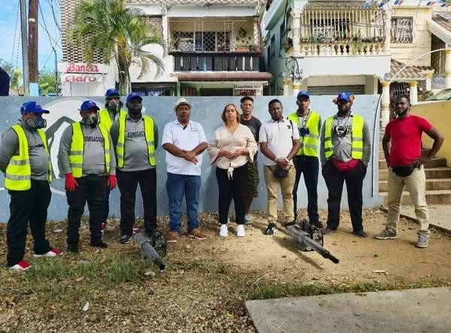

En una reunión clave entre el Ministerio de Deportes, entrenadores y autoridades locales, se definieron estrategias para concluir la construcción del estadio Rosendo Sepúlveda. La gobernadora Pura Casilla y el presidente de la Federación de Fútbol de San Cristóbal, Samuel Peña, reafirmaron su compromiso con el desarrollo deportivo como motor de inclusión y transformación social.

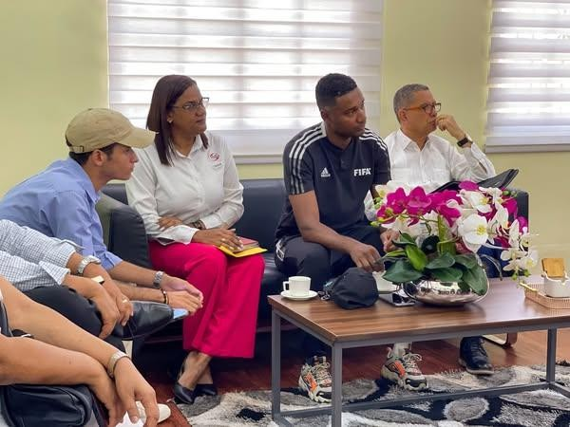
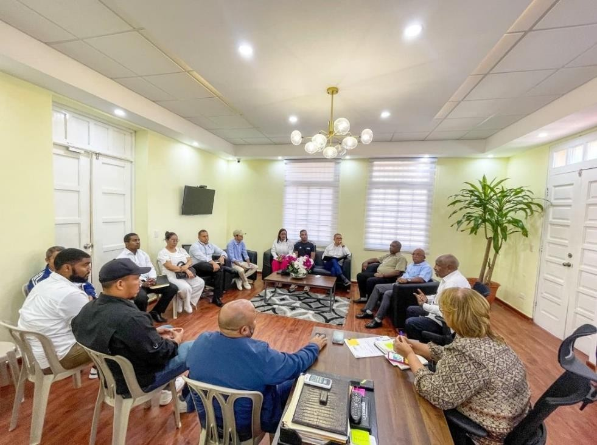

La gobernadora provincial de San Cristóbal, Pura Casilla, se unió a autoridades nacionales e internacionales en un espacio de diálogo y coordinación sobre preparación ante desastres. El encuentro, liderado por la Comisión Nacional de Emergencias y organismos aliados, destacó la importancia de respuestas coordinadas y humanas para proteger a las comunidades durante la próxima temporada ciclónica.
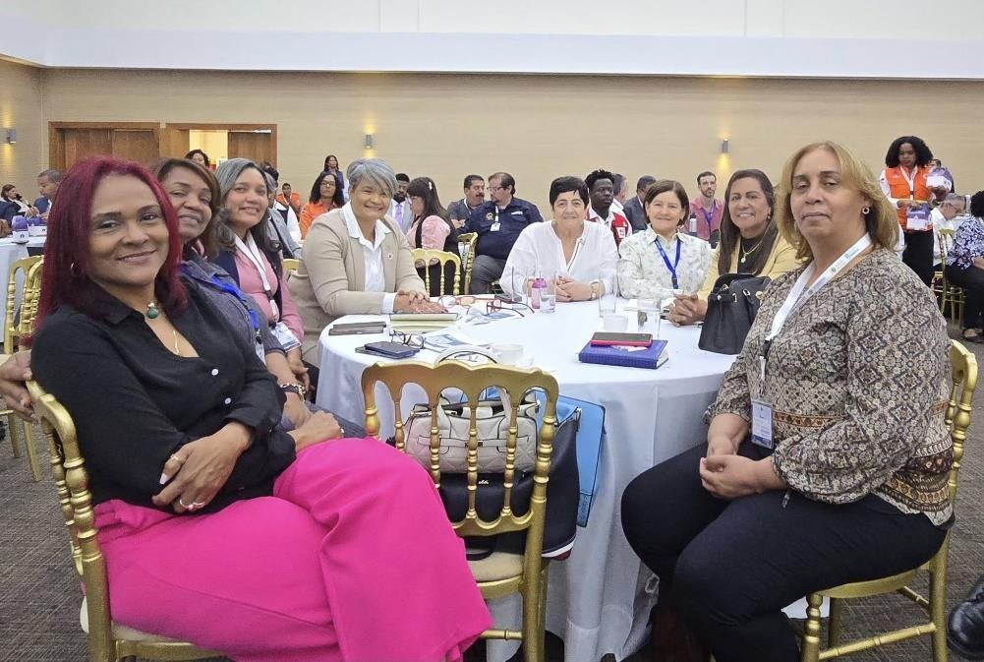
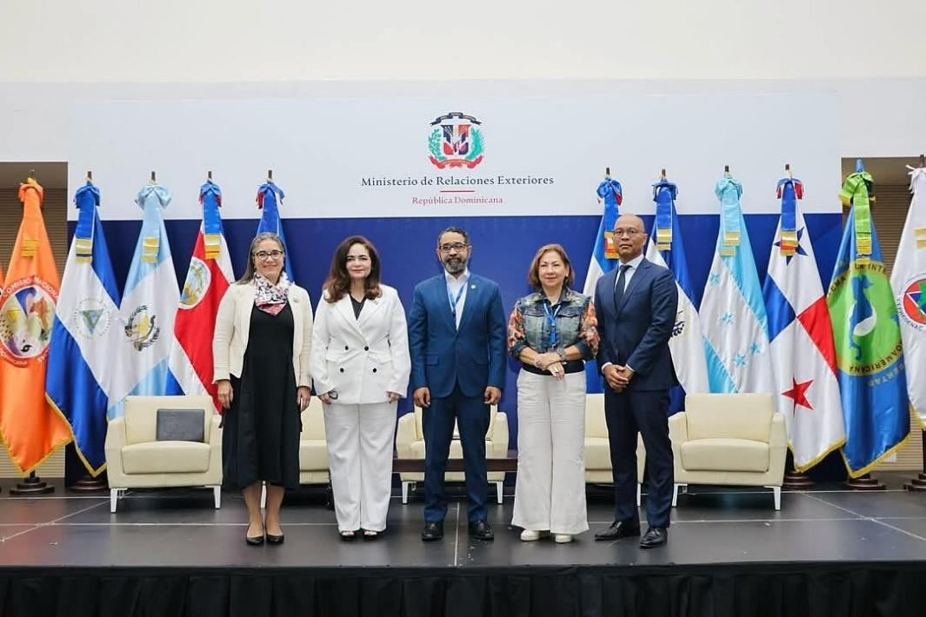

Con la presencia de autoridades locales, empresarios y representantes internacionales, fue inaugurado el Centro Mi S.C., una iniciativa que promueve el dinamismo económico, la generación de empleos y la atracción de inversiones en la provincia. El proyecto refleja la confianza del sector privado y el compromiso del Gobierno con el crecimiento sostenible de San Cristóbal.
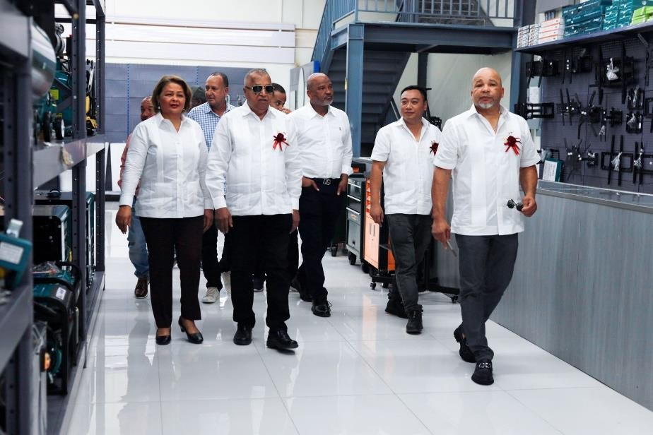
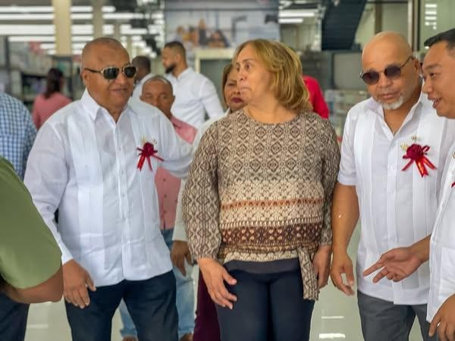

Tras casi una década de ausencia, Expo Constitución regresa del 6 al 9 de noviembre con una propuesta renovada que busca posicionar a San Cristóbal como un polo de inversión, innovación y crecimiento sostenible. El evento se desarrollará en el Auditorio Mayor del Instituto Politécnico Loyola y contará con espacios para negocios, turismo, industria, agricultura y más. Autoridades y líderes locales celebraron el anuncio como una apuesta firme por el futuro de la provincia

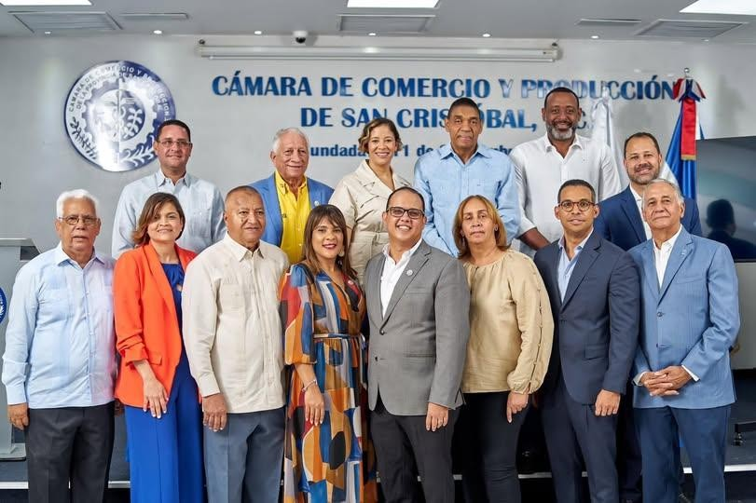

Como parte de los esfuerzos del Servicio Nacional de Salud (SNS) para promover la prevención y educación bucal desde temprana edad, se llevó a cabo una jornada odontológica en centros educativos de San Cristóbal. El acto de cierre contó con la presencia de autoridades de salud y representantes municipales, quienes destacaron la importancia de esta iniciativa en favor del bienestar infantil.



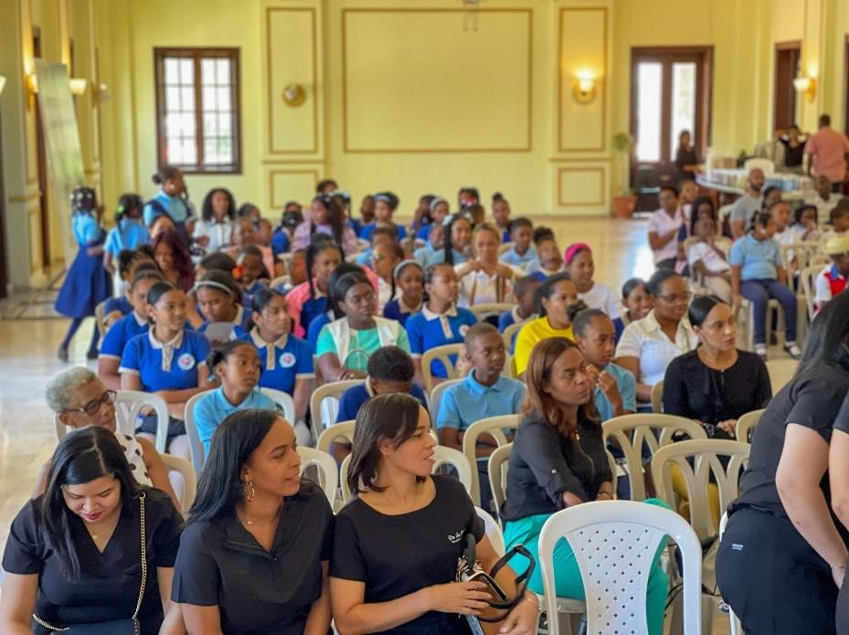

Encuentro Regional de Coordinación ante la Temporada Ciclónica 2025 San Cristóbal dice presente a través de su gobernadora Pura Casilla , El evento reunió a instituciones nacionales e internacionales con el objetivo de fortalecer la preparación, la coordinación interinstitucional y la gestión de riesgos frente a fenómenos climáticos en la región.

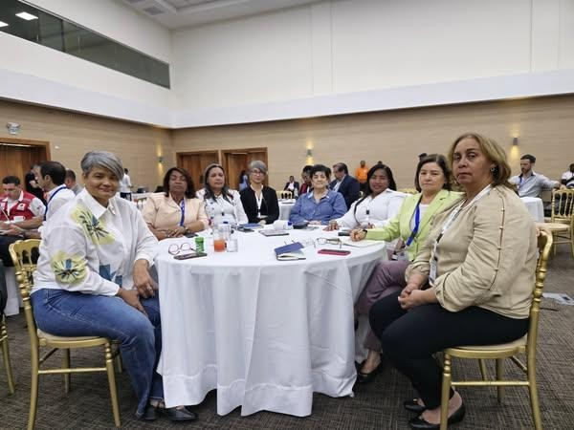

En cumplimiento con el compromiso del Gobierno Central por garantizar el bienestar y la seguridad alimentaria de las familias más vulnerables del país, el Plan de Asistencia Social de la Presidencia, en coordinación con la Gobernación Provincial de San Cristóbal, llevó a cabo una jornada de entrega de raciones alimenticias en el sector Barrio Nuevo.


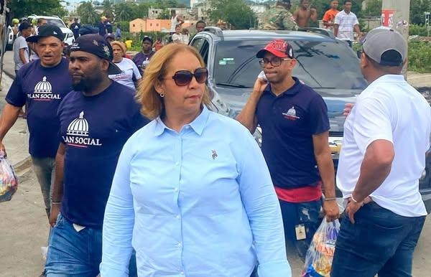

El Estadio Temístocles Metz fue escenario del tercer encuentro de la Liga Nacional de Béisbol Profesional, donde Los Constituyentes, como equipo local, se enfrentaron a Los Rieleros de Santiago. Durante el evento, se reconoció la labor de importantes líderes deportivos y sociales, incluyendo a la gobernadora Pura Casilla, el alcalde Nelson de la Rosa y el presidente de Conadis, Benny Metz. Esta jornada reafirma el compromiso de San Cristóbal con el deporte como motor de unidad y desarrollo social.

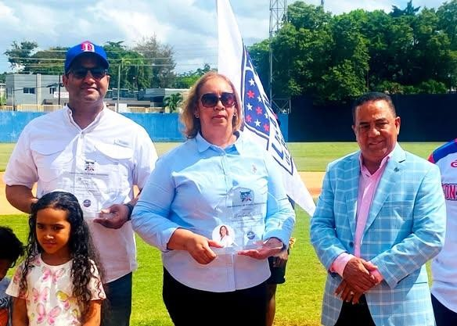

En el marco de su política de puertas abiertas y diálogo permanente, la Gobernación Provincial de San Cristóbal, encabezada por la gobernadora Pura Casilla, recibió a representantes de una Junta de Vecinos del Distrito Municipal de Hatillo. El encuentro tuvo como objetivo escuchar inquietudes, identificar necesidades y coordinar acciones conjuntas, reafirmando el compromiso institucional con la participación ciudadana y el bienestar de las comunidades.

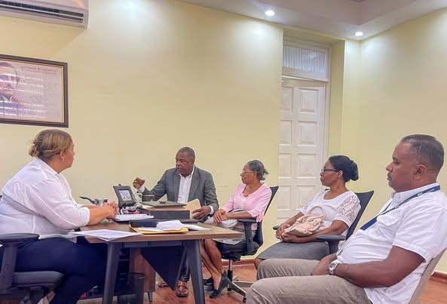

Reafirmando nuestro compromiso con la inclusión y la transformación social, la Gobernación Provincial de San Cristóbal sostuvo una reunión con representantes de Hogar Crea Dominicana, institución con amplia trayectoria en la rehabilitación y reintegración de personas con dependencia a sustancias controladas. Durante el encuentro, se escucharon sus planteamientos y necesidades, con el propósito de continuar fortaleciendo la colaboración interinstitucional en favor del bienestar colectivo de nuestra provincia.

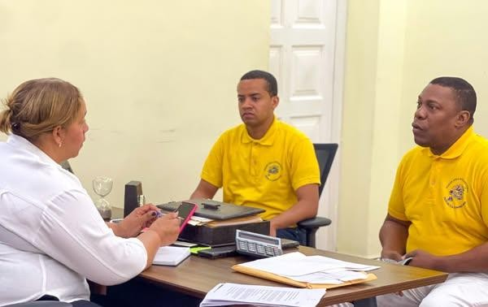

Como parte del compromiso del Gobierno del presidente Luis Abinader con el desarrollo integral de la primera infancia, se encuentran en su fase final los trabajos de construcción del nuevo Centro de Atención Integral a la Primera Infancia (CAIPI) en el sector Lavapiés, San Cristóbal. Esta obra ofrecerá servicios esenciales a niños y niñas de 0 a 5 años, tales como educación inicial, alimentación, atención en salud y estimulación temprana, en un entorno seguro y especializado.
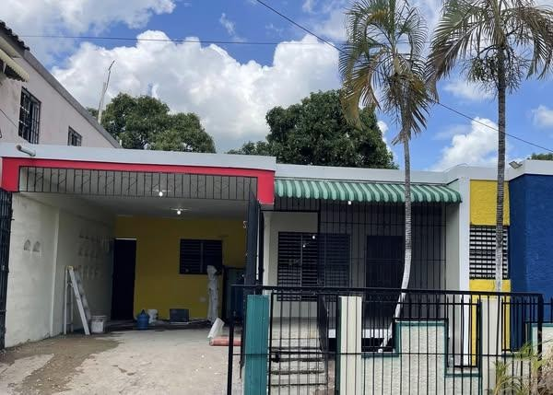

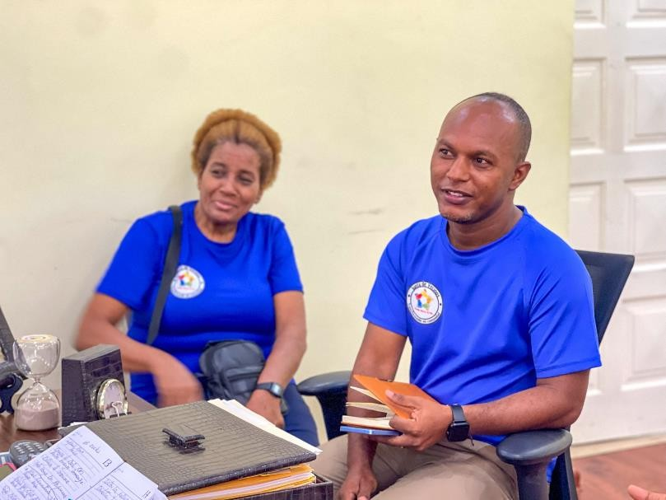
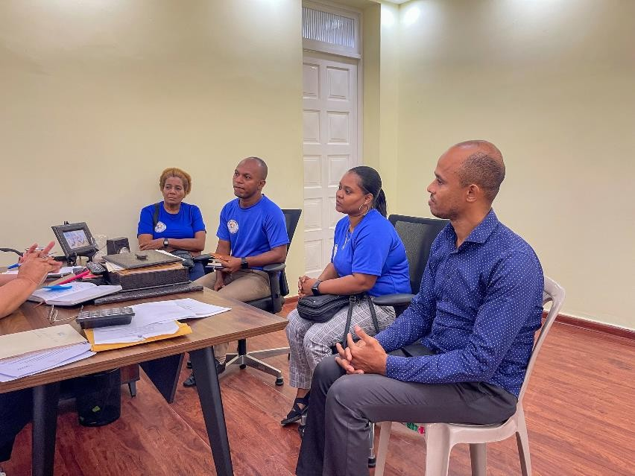

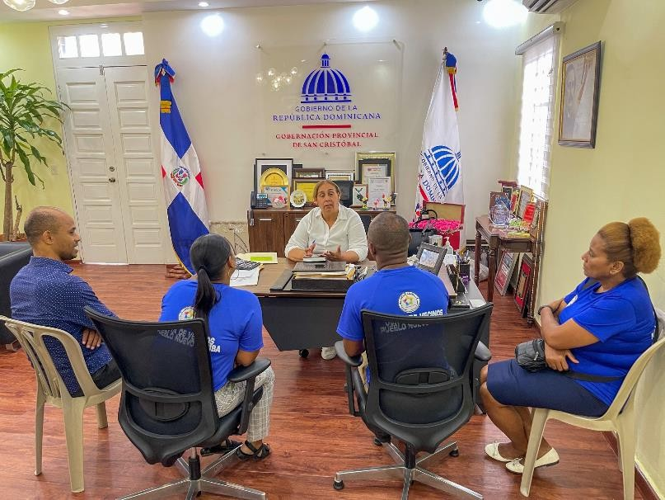
La gobernadora Pura Casilla se reunió con representantes de la Junta de Vecinos de Pueblo Nuevo Arriba para escuchar sus necesidades y aspiraciones. En un ambiente colaborativo, reafirmaron el compromiso de fortalecer los vínculos con los liderazgos comunitarios para el desarrollo del sector.

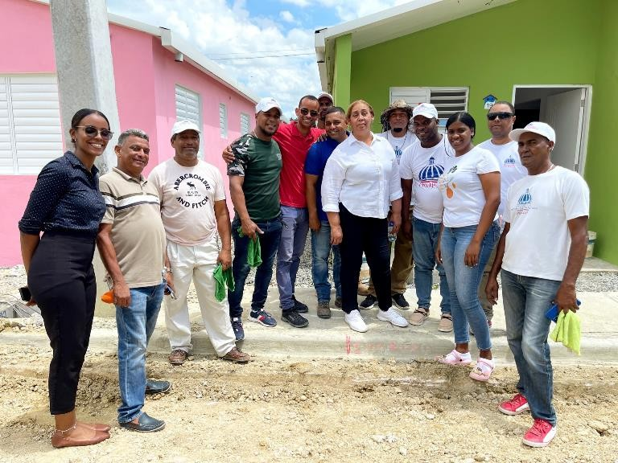
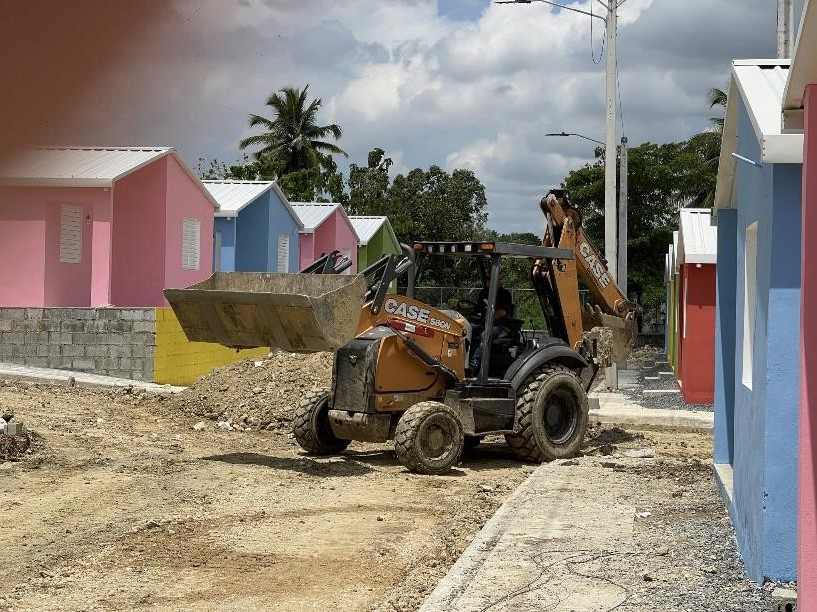
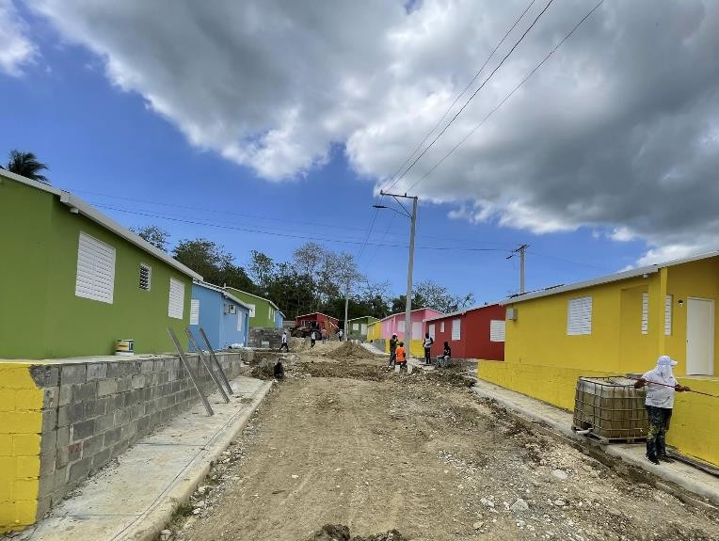
Avanzan los trabajos de construcción de las ecoviviendas en Cañada Honda, proyecto de PROPEEP que responde al compromiso del presidente Luis Abinader de mejorar las condiciones de vida de familias vulnerables. Estas viviendas sostenibles ofrecen seguridad, bienestar y cuidado ambiental.

La gobernadora de San Cristóbal, Pura Casilla, sostuvo un encuentro con una comisión de mineros de El Pomier para tratar temas económicos del sector, con la participación del coronel Quezada. La Gobernación reafirma su compromiso de construir soluciones responsables y respetuosas de la ley para el bienestar de la provincia.
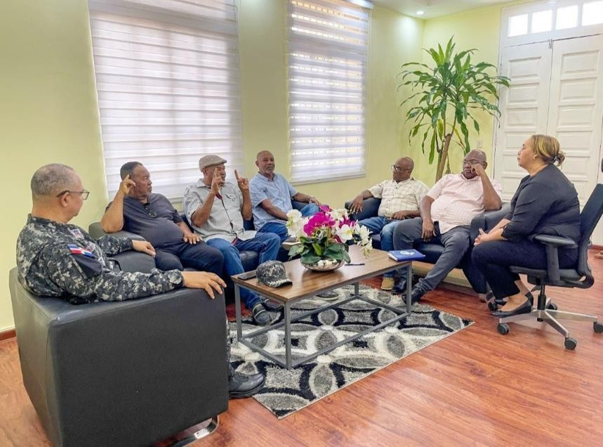
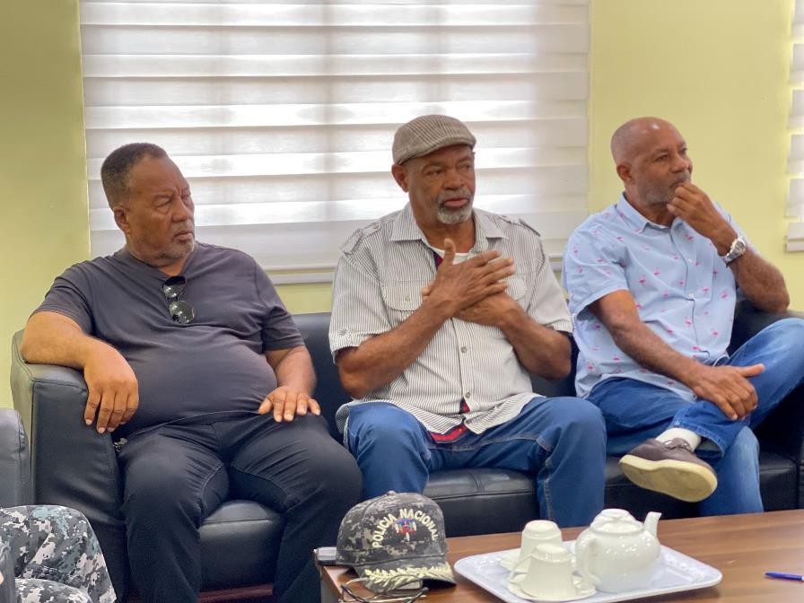

La gobernadora Pura Casilla participó en San Cristóbal en el programa “Diálogo en tu Comunidad”, impulsado por el Defensor del Pueblo, Pablo Ulloa. Esta iniciativa promueve el diálogo cercano entre instituciones y líderes comunitarios para buscar soluciones que mejoren la vida de los barrios.
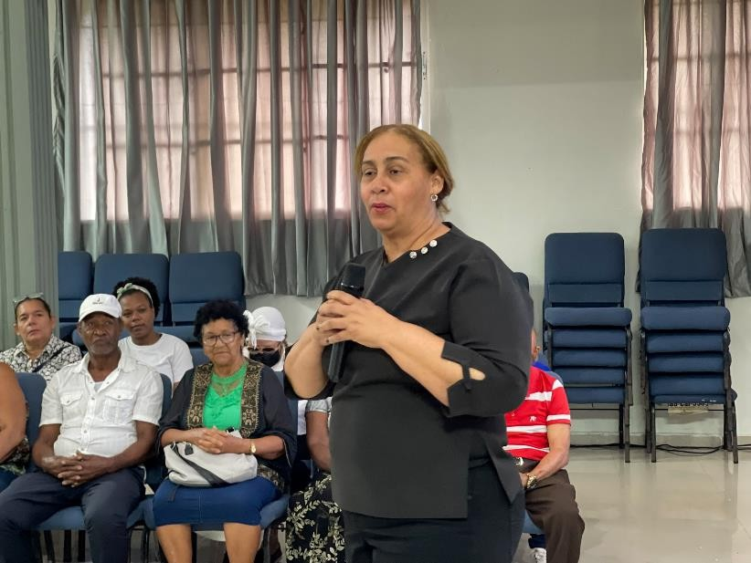
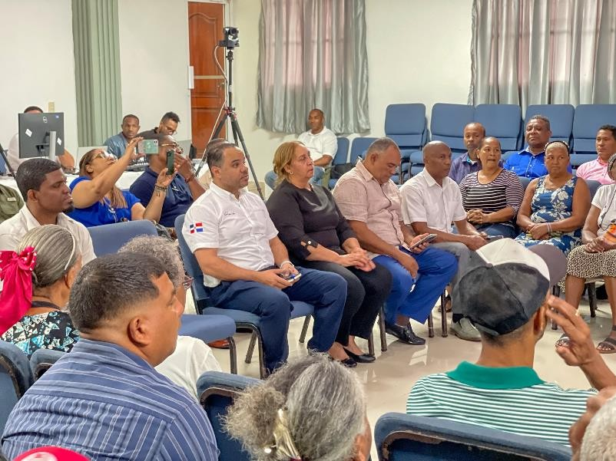
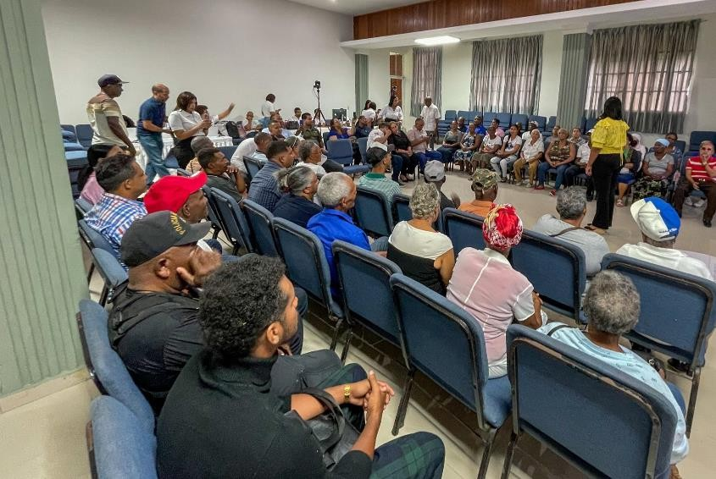

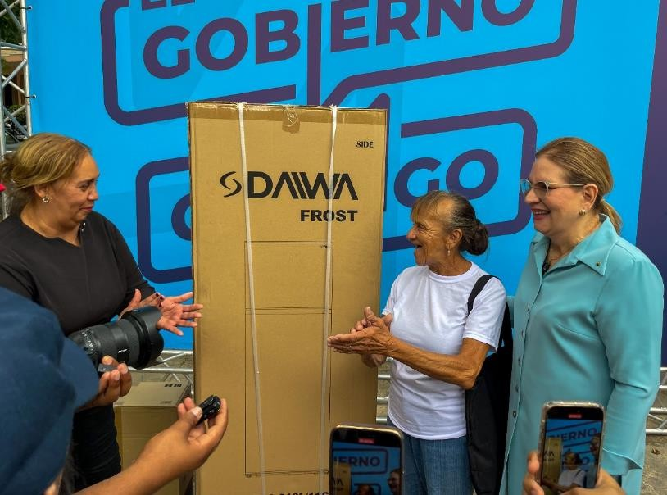
Vivimos una jornada cargada de alegría, solidaridad y esperanza en el marco de las ejecutorias del programa El Gobierno Contigo.
La directora del Plan Social de la Presidencia, Yadira Henríquez, en compañía de la gobernadora Pura Casilla y otras autoridades locales encabezó el acto de entrega de electrodomésticos y raciones alimenticias. Una acción que responde al firme compromiso del presidente Luis Abinader de estar cerca de la gente y atender sus necesidades.
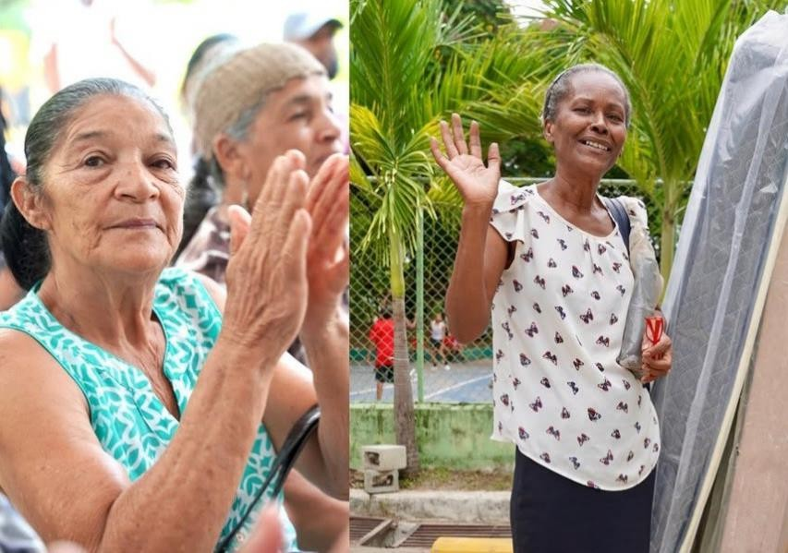
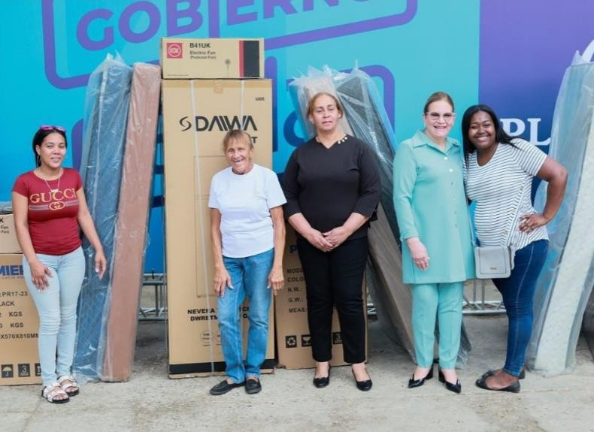
En este evento, celebrado en el Parque Eugenio de Jesús Marcano, también fueron recibidas solicitudes de los comunitarios para la reparación de sus viviendas

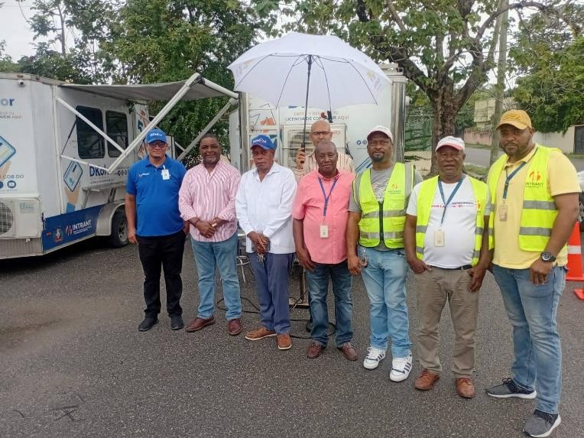
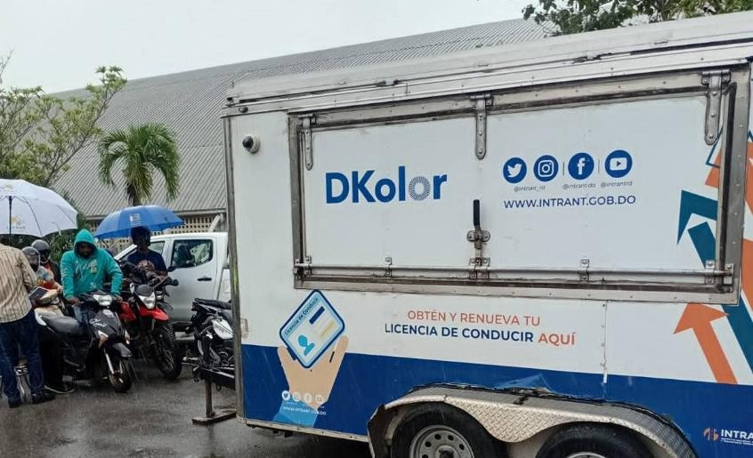
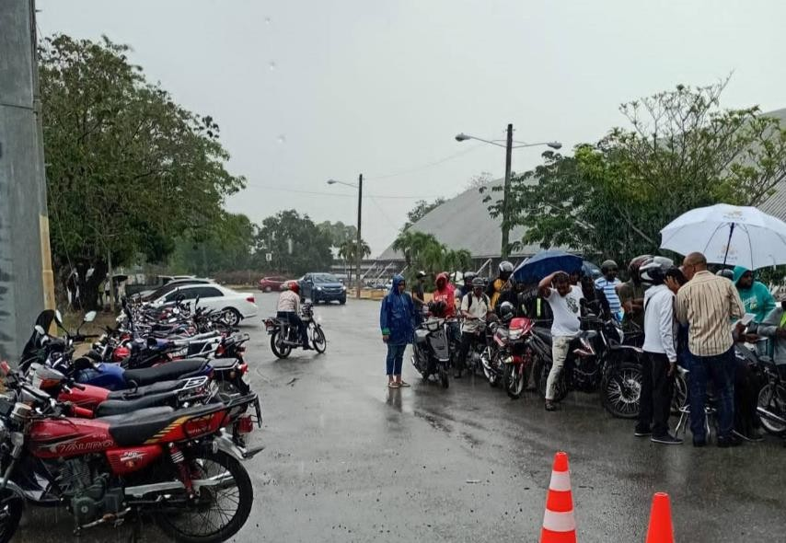
A pesar de la lluvia, en el Polideportivo de San Cristóbal se llevó a cabo la jornada de registro y renovación de licencias para motocicletas, organizada por el INTRANT. La actividad refleja el compromiso de las autoridades y la participación activa de los ciudadanos en favor de un tránsito más seguro y ordenado en la provincia.

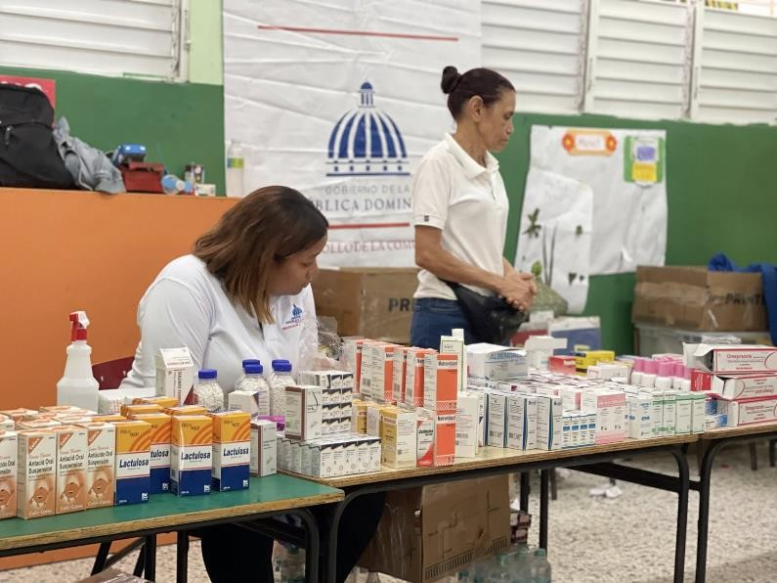
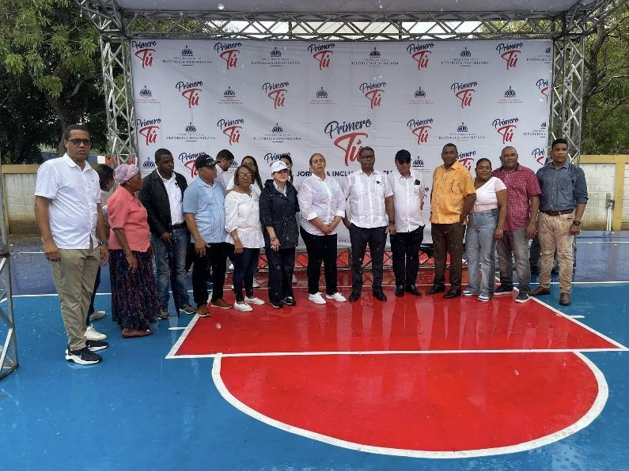
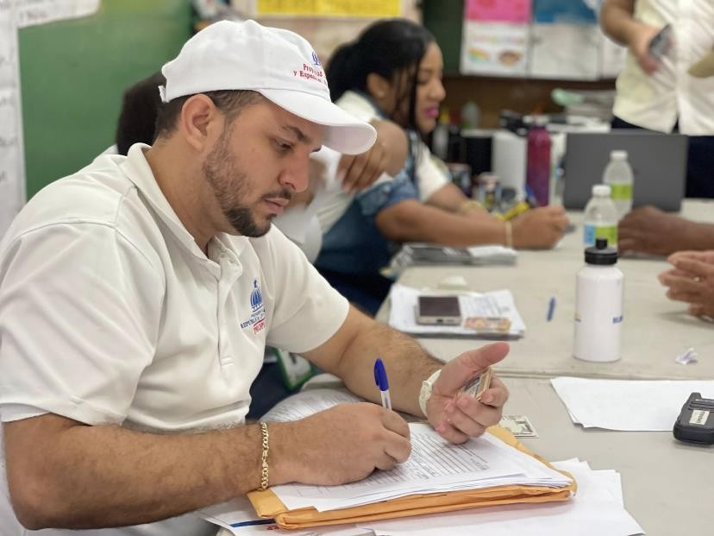

En Madre Vieja Norte se llevó a cabo una nueva jornada de inclusión social “Primero Tú”, como parte del programa El Gobierno en las Provincias, ejecutado por PROPEEP bajo la dirección de Robert Polanco. La actividad fue coordinada junto a la gobernadora provincial Pura Casilla y el alcalde de San Cristóbal, Nelson de la Rosa. Contó con la participación de diversas instituciones del Estado, beneficiando a cientos de familias y reafirmando el compromiso del presidente Luis Abinader con una República Dominicana más justa, inclusiva y solidaria.

Continúa desarrollándose con éxito la jornada de inclusión social “Primero Tú”, gracias al presidente Luis Abinader.
Juntos seguimos llevando esperanza y soluciones reales a las familias de San Cristóbal.

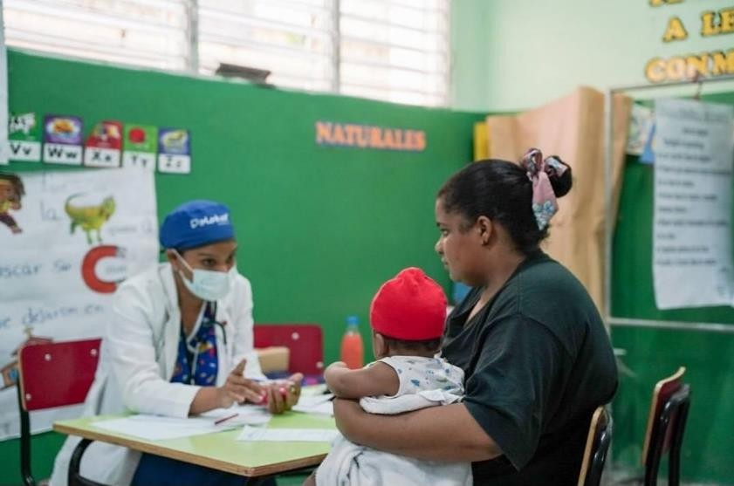
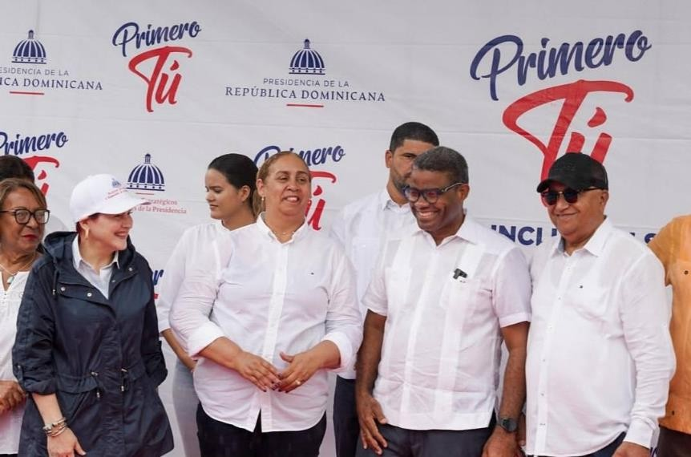

El presidente Luis Abinader inauguró el CAIPI Villa Esperanza en San Cristóbal, un centro gestionado por INAIPI que ofrecerá atención integral a 74 niños de 0 a 5 años. Esta iniciativa busca apoyar a familias vulnerables y madres trabajadoras, promoviendo la equidad social y el desarrollo infantil en espacios seguros y de calidad.
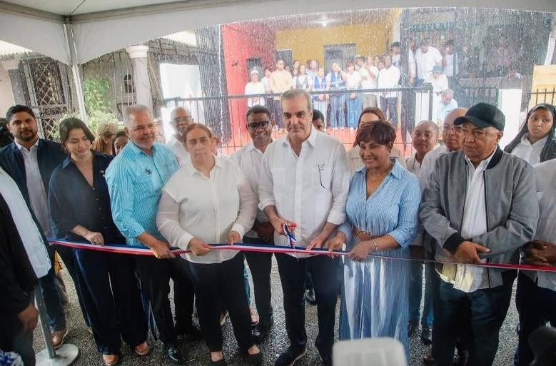
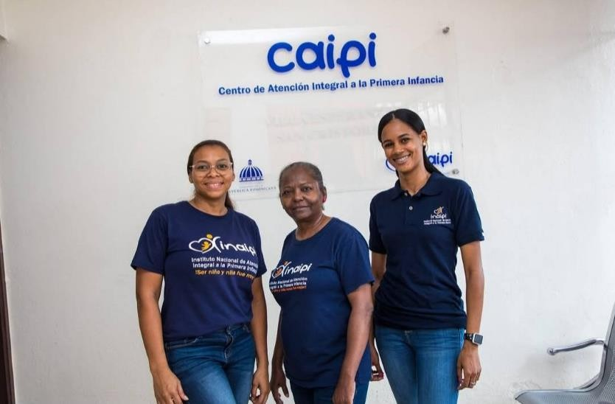
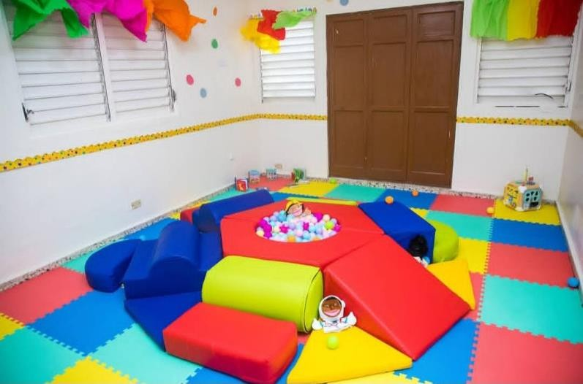

Como parte del programa El Gobierno Contigo, el presidente Luis Abinader entregó 1,591 tarjetas del Bono Aliméntate en San Cristóbal, reafirmando su compromiso con la inclusión social y el apoyo a las familias más necesitadas.

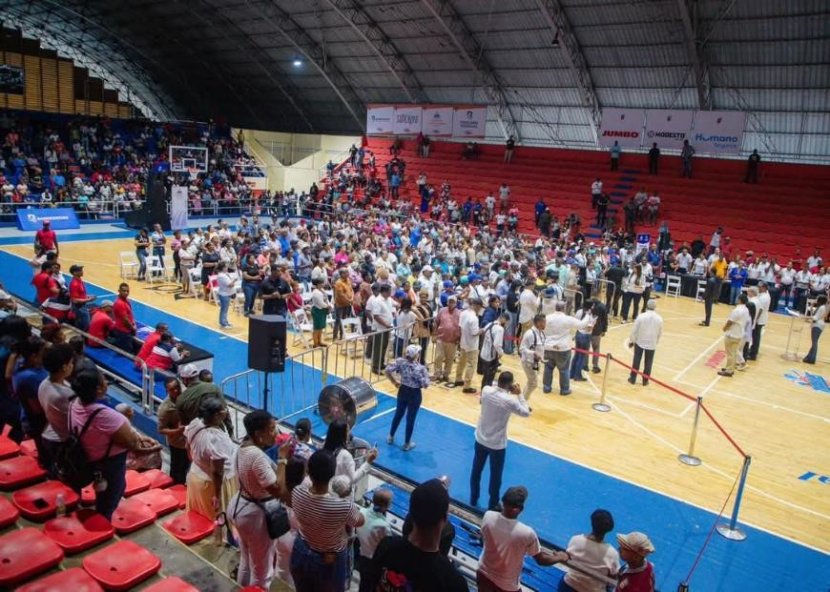


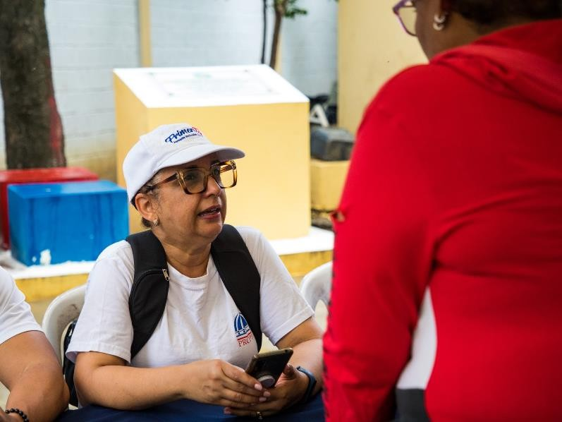
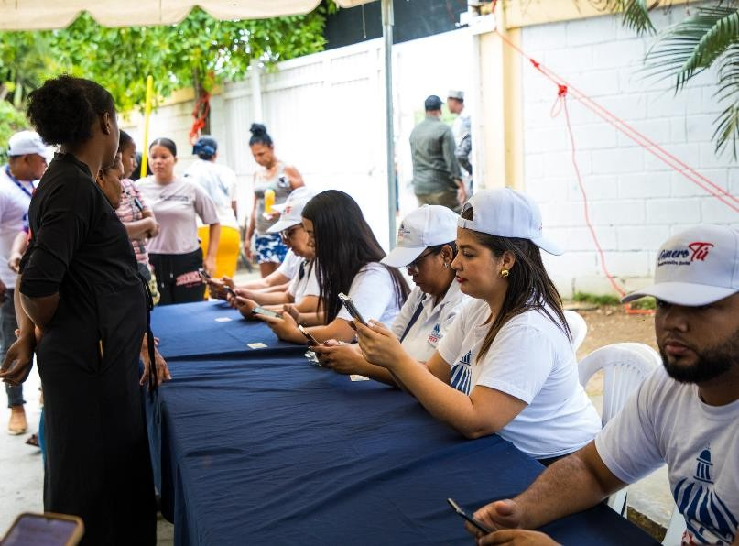
La iniciativa El Gobierno Contigo, liderada por el presidente Luis Abinader, sigue beneficiando a familias vulnerables en San Cristóbal mediante asistencia social, salud, apoyo alimentario y orientación comunitaria, demostrando el compromiso de un gobierno cercano y responsable.

Con el objetivo de impulsar el desarrollo de San Cristóbal, se realizó un levantamiento técnico liderado por representantes del Ministerio de Obras Públicas, la Gobernación Provincial y la Oficina Senatorial. La comisión, encabezada por el senador Gustavo Lara, evaluó obras prioritarias, destacando la modernización de la carretera Sánchez.
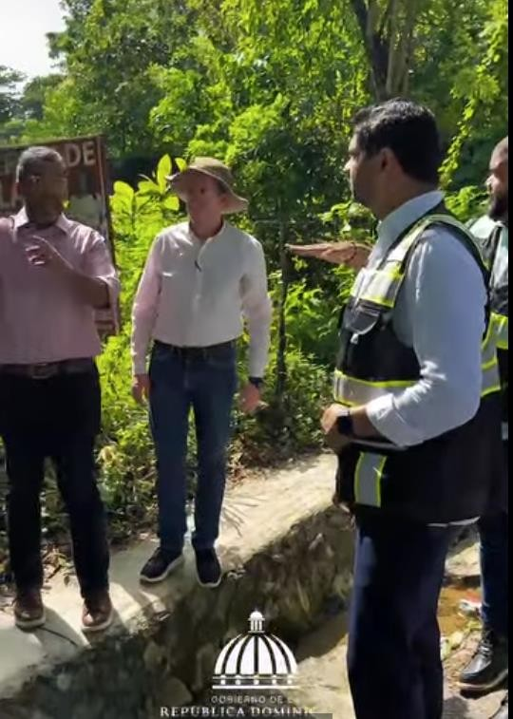
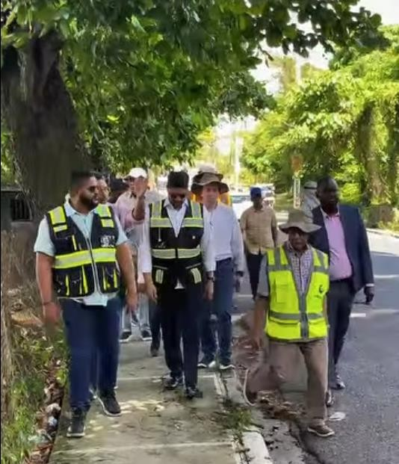

Se celebró el Segundo Congreso Nacional de Ética y Juventud bajo el lema “Transparencia y juventud: construyendo un futuro basado en la ética”, con la participación del presidente Luis Abinader y el ministro de la Juventud, Carlos Valdez. El evento reunió a jóvenes líderes de todo el país para promover una generación comprometida con la ética y la justicia. La gobernadora Pura Casilla también participó y destacó la importancia de formar líderes responsables. Durante la jornada, se presentaron los primeros 32 Embajadores Provinciales de la Ética Juvenil.

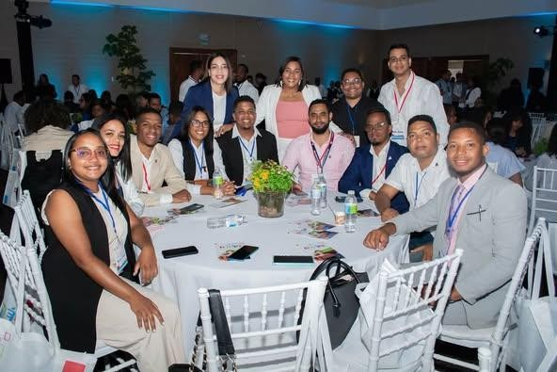
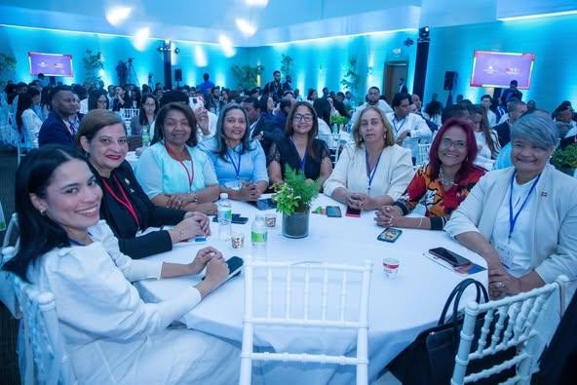

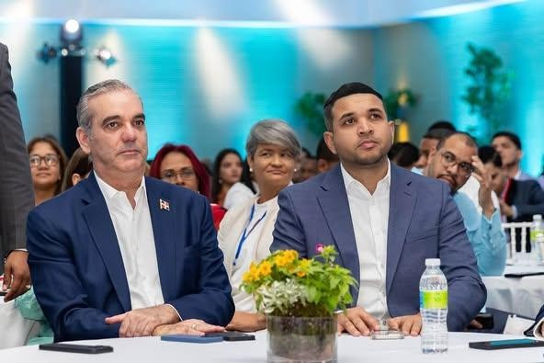

La Mesa Local de Seguridad, Ciudadanía y Género de San Cristóbal realizó una nueva jornada de trabajo para fortalecer la convivencia pacífica y prevenir la violencia. Participaron representantes de la Gobernación, la Policía, el Ministerio Público y líderes comunitarios. Se dio seguimiento a compromisos previos y se propusieron nuevas estrategias para mejorar la protección, inclusión y bienestar en las comunidades.
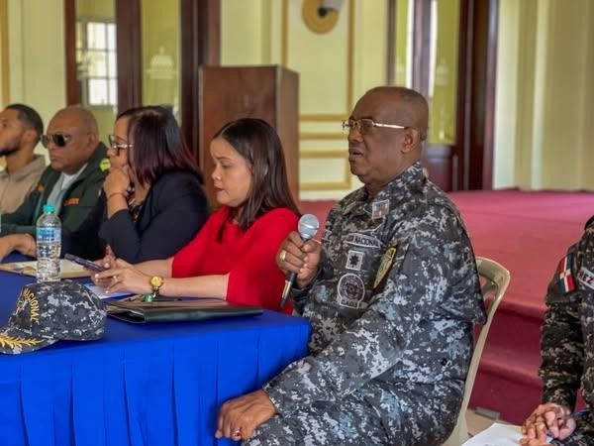
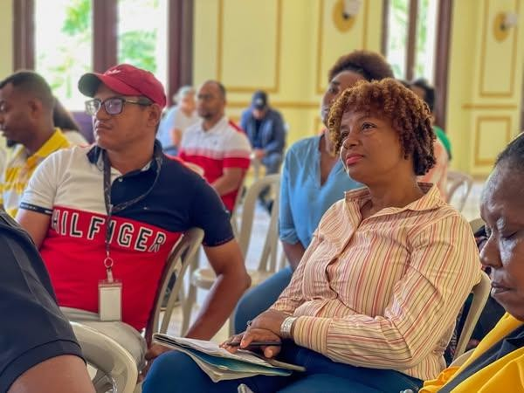
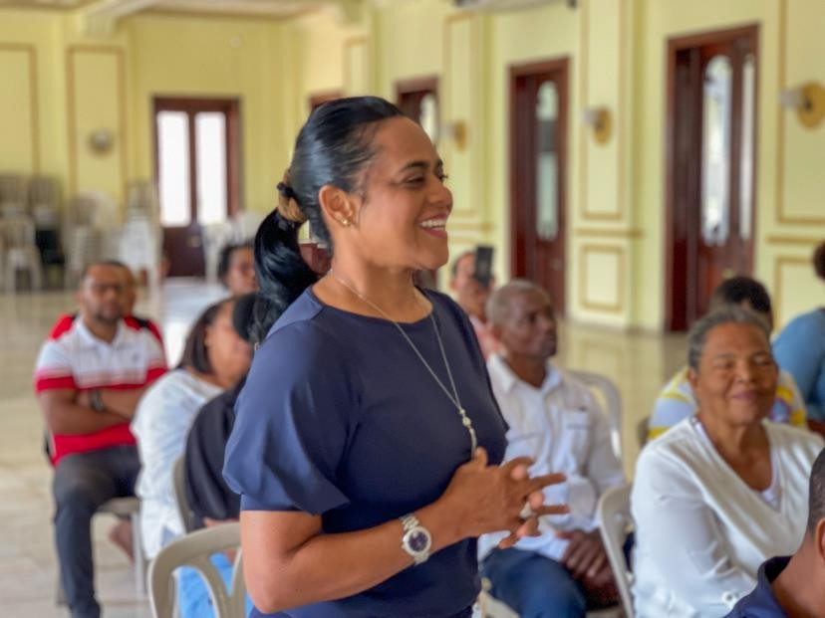

En celebración del Día de las Madres, la Gobernación de San Cristóbal, EGEHID y la Oficina Senatorial coordinaron la entrega de obsequios a madres de diversos sectores de la provincia. Los regalos serán distribuidos a través de fundaciones, juntas de vecinos y líderes comunitarios, como muestra de reconocimiento y cariño hacia las madres, pilares fundamentales de las familias.
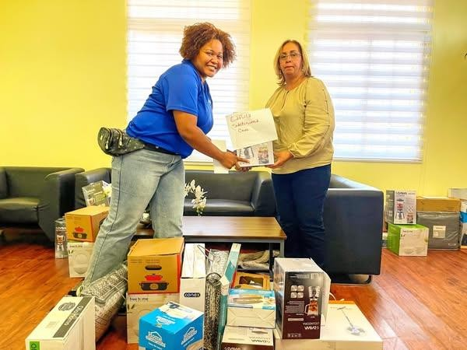
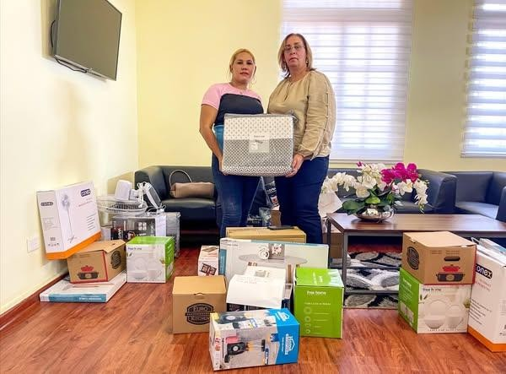

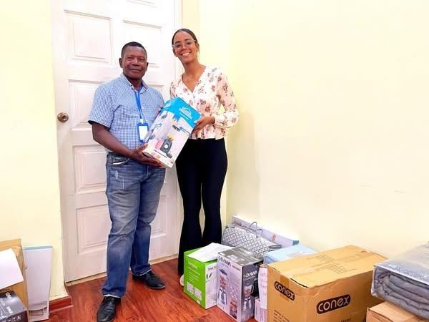

La Gobernación de San Cristóbal reafirma su política de puertas abiertas, comprometida con escuchar y atender a la ciudadanía. La gobernadora Pura Casilla recibió a varios ciudadanos que presentaron inquietudes, propuestas y solicitudes relacionadas con temas comunitarios.
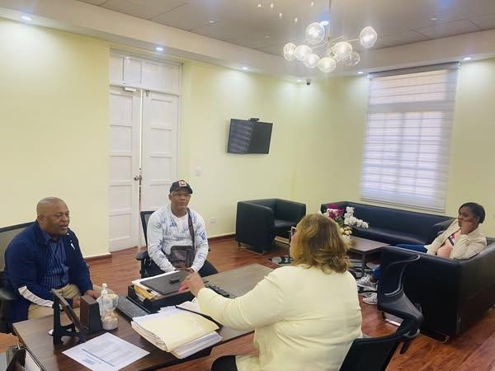
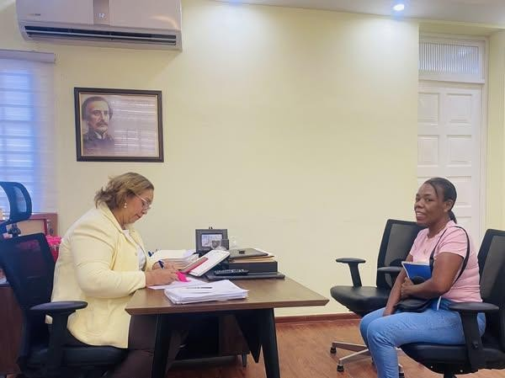
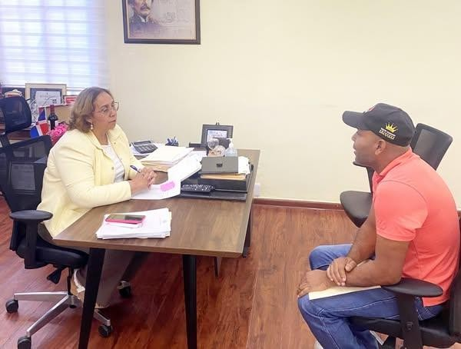

Damos continuidad a nuestro cronograma de trabajo con bloques de juntas de vecinos, revisando propuestas, solicitudes y proyectos comunitarios, a fin de canalizar las respuestas pertinentes con las distintas instituciones del Estado.
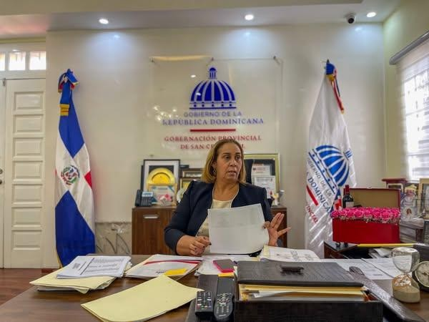
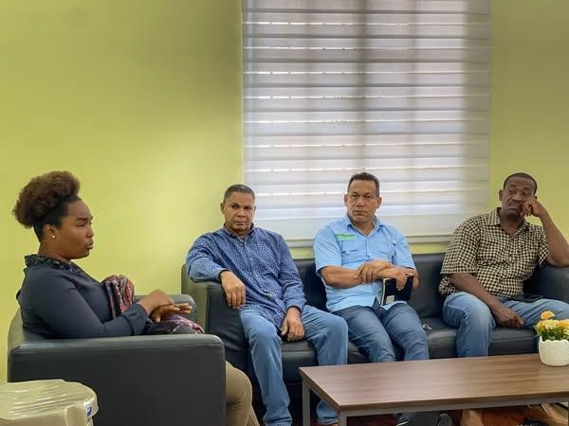
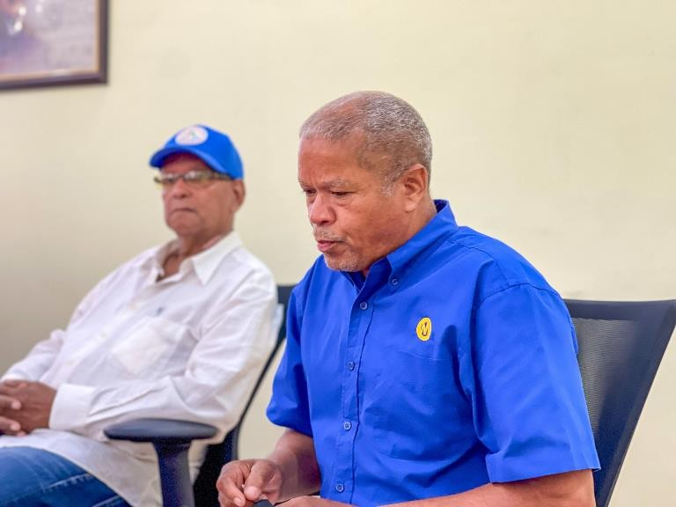

La gobernadora Pura Casilla participó en un encuentro multisectorial para avanzar en la elaboración del Plan de Desarrollo Cultural de San Cristóbal 2025. La reunión reunió a autoridades, gestores culturales y organizaciones sociales, y fue organizada por el Ministerio de Economía, Planificación y Desarrollo, con apoyo de la Fundación Ofradía y la Asociación de Portadores de Tradiciones. El objetivo es fortalecer la identidad y el patrimonio cultural de la provincia.
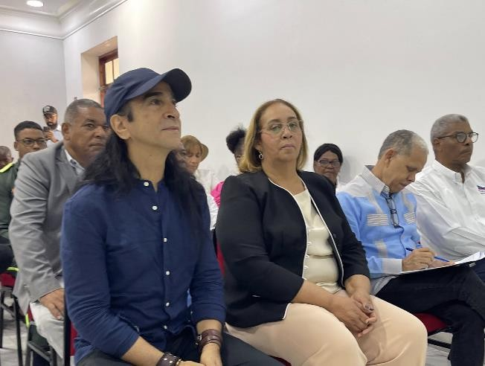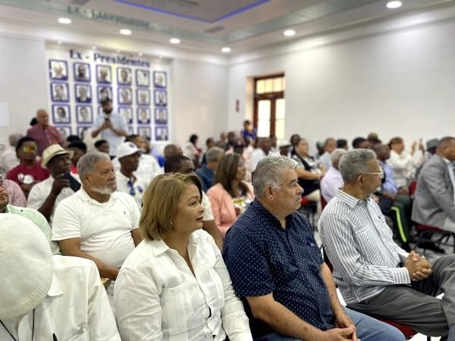
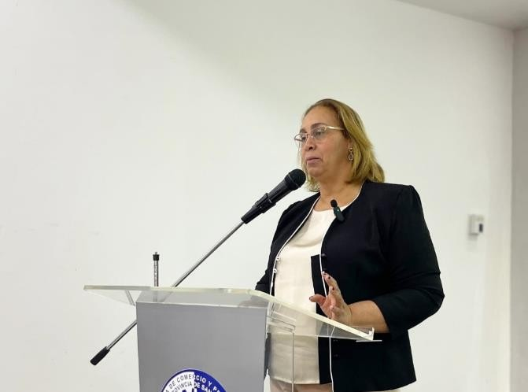
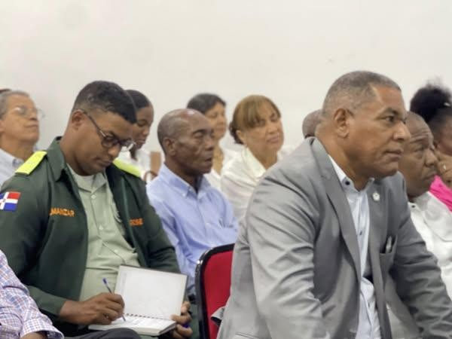

La gobernadora Pura Casilla participó en la apertura del Torneo Interbarrial de Baloncesto San Cristóbal – Copa Constitución, organizado por la Fundación Faro de Esperanza. El evento, celebrado en la Gobernación Civil, busca fomentar la integración comunitaria y reconocer a figuras destacadas del baloncesto local. Se rindieron homenajes y se anunció la participación de múltiples equipos que competirán por el primer lugar y premios en metálico.
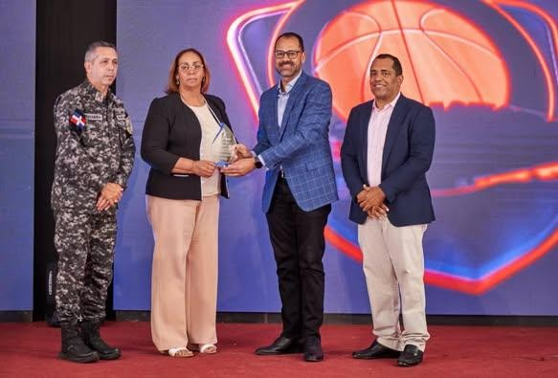
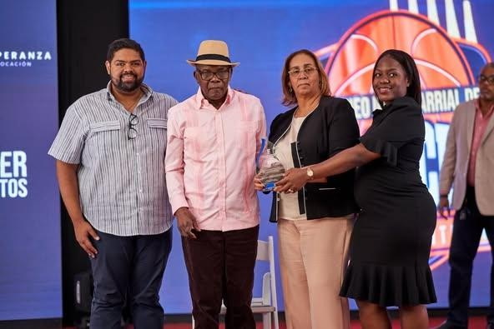

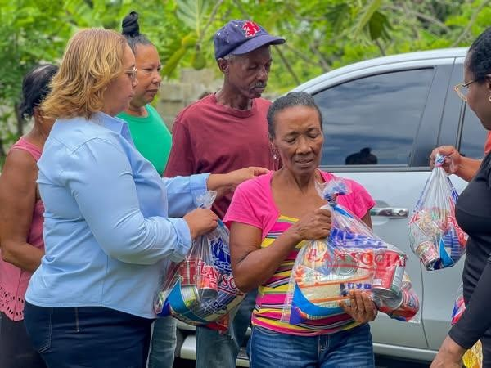
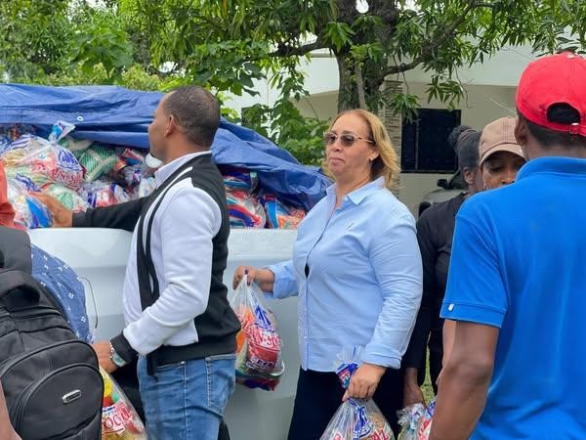

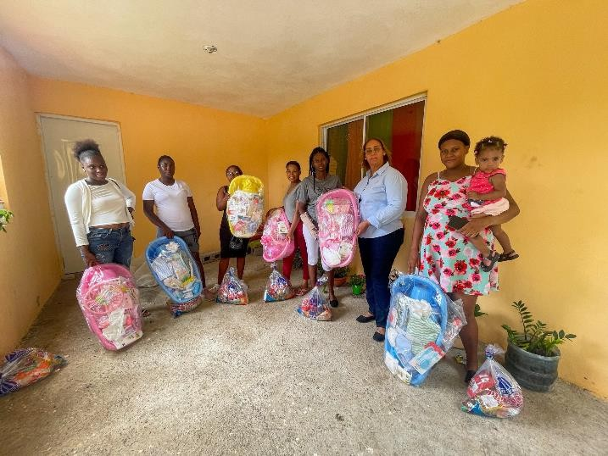
La Gobernación Provincial de San Cristóbal, junto al Plan Social de la Presidencia, entregó raciones alimenticias y canastillas para embarazadas en el sector Hoyo del Barro, Ingenio Nuevo. Esta jornada se enmarca en las políticas sociales del presidente Luis Abinader para apoyar a las familias más vulnerables de la provincia.

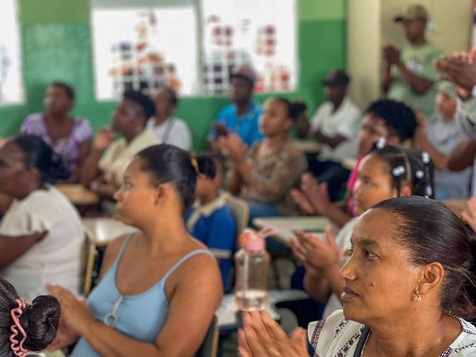
Por disposición del presidente Luis Abinader, se realizó una Jornada de Inclusión Social en el Distrito Municipal de Hato Damas y en la comunidad de El Pomier, organizada por el Gabinete de Política Social, liderado por Tony Peña Guaba, en coordinación con la Gobernación Provincial.
La jornada tuvo como objetivo acercar servicios básicos a las personas más necesitadas, incluyendo:
- Consultas médicas y odontológicas
- Aplicación de vacunas y entrega de medicamentos
- Distribución de lentes y raciones alimenticias
- Inscripción a programas como Supérate y SENASA
- Atención a personas con discapacidad y adultos mayores
- Gestión de pensiones solidarias
- Orientación sobre seguridad social a través de la DIDA
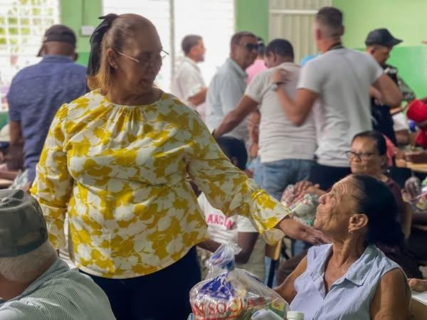
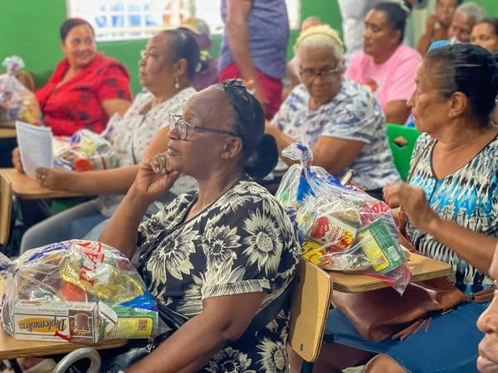

30 de mayo

Gracias al compromiso del presidente Luis Abinader y al trabajo del Ministerio de Obras Públicas y Comunicaciones (MOPC), avanzan los trabajos de asfaltado en el sector Peña Gómez 2.
Una obra que impacta de forma directa en la calidad de vida de los residentes, mejorando el acceso, la seguridad vial y el entorno de la comunidad.

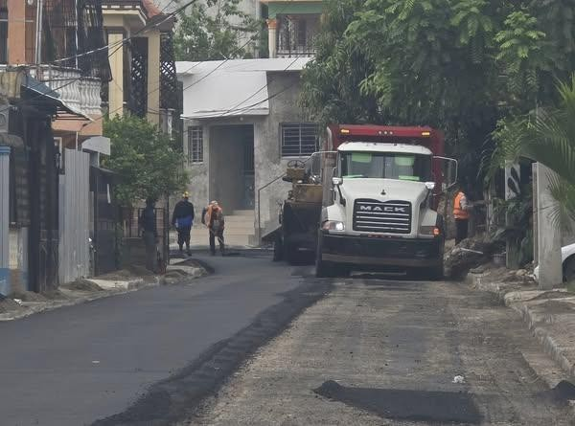
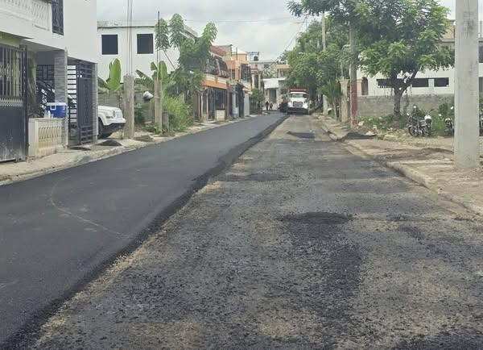
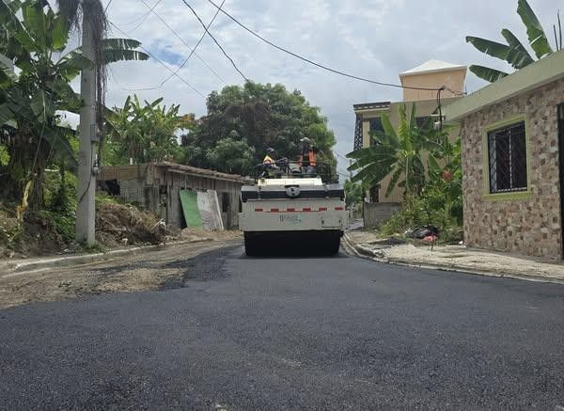

El presidente Luis Abinader se reunió con líderes comunitarios de San Cristóbal como parte del programa "El Gobierno Contigo", para escuchar sus necesidades y presentar soluciones concretas. El encuentro se realizó en el Liceo Julio César de Jesús Ascencio y abordó problemáticas en áreas como salud, educación, agua potable, seguridad, vivienda, electricidad, infraestructura vial, empleos y medio ambiente.
Abinader anunció respuestas inmediatas a través de las instituciones correspondientes, bajo la coordinación de Propeep, y priorizó temas como seguridad, agua, salud y empleos. También informó sobre:
- Un plan de titulación en Doña Ana, Yaguate y Semana Santa.
- La transformación de las Cuevas del Pomier en un centro histórico y cultural.
- Más de 15 proyectos de drenaje y agua potable en ejecución.
- Avance en redes eléctricas y reconstrucción del muro del río Yubazo.
Líderes comunitarios agradecieron la atención del Gobierno, destacando la inclusión de todos los sectores sin distinción política. Además, se reconoció el apoyo a un centro para niños con autismo.

Participaron diversas autoridades locales y representantes institucionales, incluyendo la gobernadora Pura Casilla y el senador Gustavo Lara.
